Matemática – 9º ano – 3º bimestre

Gabarito comentado

1. alternativa c
Caso ocorra erro, verifique se o aluno percebeu que é possível usar o teorema de Pitágoras para calcular a medida x, que corresponde à parte da frente da prateleira. Se julgar oportuno, mostre ao aluno que é possível destacar a representação de um triângulo retângulo no esboço feito por Pedro e que, nesse caso,
o lado $x$ corresponde à hipotenusa e as medidas indicadas correspondem aos catetos. Assim, utilizando o teorema de Pitágoras, a medida x é de aproximadamente 25,81 cm.
Sem o uso da calculadora, é possível que o aluno conclua corretamente que a medida x tenha 3$\sqrt{74}$ cm.
Nesse caso, incentive o aluno a determinar estratégias para avaliar as alternativas considerando o resultado que obteve. Verifique se ele conclui que a raiz quadrada de 74 é um número entre 8 e 9, pois sabe-se
que 74 está entre 64 e 81. Portanto, a resposta correta estará entre 24 cm e 27 cm. Analisando as medidas apresentadas nas alternativas, espera-se que o aluno identifique que a única opção que se encaixa no intervalo entre 24 cm e 27 cm está na alternativa c.
Se julgar necessário, retome com o aluno o teorema de Pitágoras.

2. alternativa b
Para resolver esse problema, os alunos podem usar diferentes estratégias, como reconhecer que os triângulos ABC e AMN são semelhantes e, a partir disso, calcular a medida $x$, ou ainda utilizar o teorema de Tales.
Se julgar oportuno, compartilhe as estratégias apresentadas.
Caso ocorra erro, verifique se o aluno percebeu que é possível utilizar o teorema de Tales para resolver esse problema, pois representando uma reta paralela ao segmento $\overline{MN}$, que passe pelo ponto A, obtém-se um feixe de retas paralelas cortadas por retas transversais. Assim, observe se o aluno se recorda de que, nesse caso, as medidas dos segmentos determinados sobre a primeira transversal são proporcionais às medidas dos segmentos correspondentes determinados sobre a segunda transversal. Portanto:
$$\frac{3,75}{5,25}= \frac{10-x}{x+2}$$
Se o aluno identificar corretamente quais são os segmentos de reta correspondentes, mas não alcançar a resposta esperada, acompanhe a resolução para identificar possíveis equívocos nos cálculos. Se julgar necessário, retome o teorema de Tales.

3. alternativa c
O aluno pode encontrar a medida $h$ com base na semelhança de triângulos. Se julgar oportuno, explique-lhe que, de acordo com uma das relações métricas em um triângulo retângulo qualquer, o produto das medidas dos catetos é igual ao produto da medida da hipotenusa pela medida da altura relativa à hipotenusa.
Assim, espera-se que o aluno conclua que a medida $h$ é igual a 4,8.
Se julgar necessário, retome as relações métricas do triângulo retângulo e os casos de semelhança de triângulos.

4. x = 1,8; y = 3,2
Os alunos podem utilizar diferentes estratégias para resolver esse problema. Se julgar oportuno, compartilhe as estratégias apresentadas.
Caso ocorra erro, verifique se o aluno percebeu que x e y juntos correspondem à hipotenusa do triângulo ABC. Assim, utilizando o teorema de Pitágoras, é possível descobrir a soma de seus valores, uma vez que as medidas dos catetos são apresentadas na figura. Portanto:
(x + y)² = 3² + 4² ⇒ (x + y)² = 9 + 16 ⇒ (x + y)² = 25 ⇒ x + y = 5
Depois, observe se o aluno utiliza a semelhança de triângulos para calcular os valores de x e y separadamente. Caso o aluno tenha reconhecido as estratégias que podem ser utilizadas, mas não obtenha a resposta esperada, acompanhe a resolução para identificar possíveis equívocos nos cálculos.
Se julgar necessário, retome as relações métricas do triângulo retângulo e os casos de semelhança de triângulos.

5. alternativa c
Caso ocorra erro, verifique se o aluno reconhece que o ponto médio divide um segmento em duas partes de medidas iguais. Portanto, a base do triângulo ADC mede 2,55 unidades. Observe se o aluno percebe que pode calcular a altura do triângulo ADC utilizando as coordenadas dos pontos C e D e, desse modo,
conclui que a altura do triângulo ADC é de 4 unidades. Caso o aluno tenha identificado corretamente as medidas, mas tenha assinalado uma das alternativas incorretas, é possível que tenha cometido equívocos ao calcular a área do triângulo. Nesse caso, retome o cálculo da área de triângulos.

6. a) A = (1, 3); B = (5, 6) e C = (5, 0)

b)

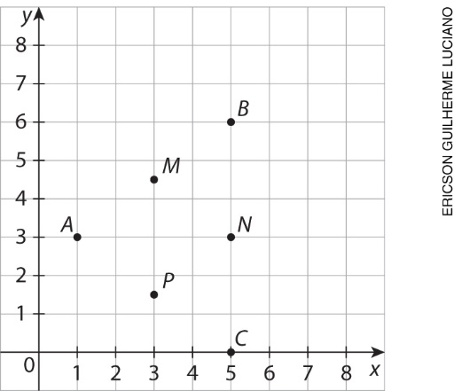

c) A área da figura é igual a 3 unidades de área.

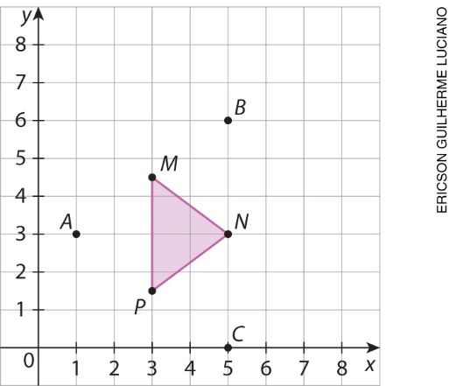

Considere aproximadamente 33% do valor da questão para cada item.
Caso ocorra erro no item a, retome com o aluno o estudo sobre o plano cartesiano identificando seus eixos e a ordem em que eles devem ser indicados em um par ordenado.
No item b, verifique se, a cada par de pontos, o aluno calculou a média aritmética de suas coordenadas para identificar a localização do ponto médio. É possível que ele tenha dificuldade em localizar a posição dos pontos médios quando uma das coordenadas não for um número inteiro. Nesse caso, ressalte que o ponto médio está sobre o segmento que une um ponto ao outro, portanto, é possível traçar esse segmento para servir de suporte.
No item c, espera-se que o aluno represente um triângulo e utilize as coordenadas dos seus vértices para calcular a medida da base e da altura e, depois, calcule a área do triângulo.
Se julgar necessário, retome como determinar o ponto médio de um segmento de reta e a distância entre dois pontos quaisquer, dadas as coordenadas desses pontos no plano cartesiano, e como utilizar esse conhecimento para calcular a áreas de figuras planas construídas no plano.

7. alternativa d
Caso ocorra erro, verifique se o aluno compreendeu a adivinha de Marcela e conseguiu chegar à equação polinomial de 2º grau que a representa:
$${4x}^{2}+16=16x$$
Depois, observe se o aluno percebeu que a equação que representa essa adivinha é um trinômio quadrado perfeito ($4x^{2}-16x+16=0$) e que, para descobrir a solução da adivinha, ele pode usar fatoração, com base na relação com produtos notáveis.
$${\left(2x\right)}^{2}-2∙2x∙4+4^{2}=0$$
Forma fatorada:
$${\left(2x-4\right)}^{2}=0$$
Como os dois fatores são iguais, a equação tem duas raízes iguais:
$$\left(2x-4\right)=0⇒2x=4⇒x=2$$
Portanto, a solução para a adivinha é o número 2.
Se julgar necessário, retome os processos de fatoração de expressões algébricas, com base em suas relações com os produtos notáveis, para resolver problemas que possam ser representados por equações polinomiais do 2º grau.

8. alternativa d
Caso ocorra erro, verifique se o aluno identificou que ele pode calcular um valor para $p$, de forma que a expressão algébrica $x^{2}-10x+p$ seja um trinômio quadrado perfeito. Isso significa que ele pode encontrar um número, por exemplo, $y$, tal que ${\left(x-y\right)}^{2}=x^{2}-2∙x∙y+y^{2}=x^{2}-10x+p$, assim a equação terá duas raízes iguais, pois $\left(x-y\right)∙\left(x-y\right)=0$. Os alunos podem utilizar diferentes estratégias para encontrar esse número. Se julgar oportuno, compartilhe-as.
Caso necessário, retome os processos de fatoração de expressões algébricas com base em suas relações com os produtos notáveis.

9. Espera-se que o aluno perceba que a soma das porcentagens apresentadas para cada setor não totaliza 100%, embora o gráfico de setor esteja completamente preenchido.
Caso o aluno tenha dificuldade em identificar o erro presente no gráfico, retome com ele que a área do círculo que representa o gráfico de setores deve corresponder ao resultado total da pesquisa e que seus setores devem ser proporcionais às porcentagens de cada resposta. Ressalte que, como a pesquisa visava identificar o local mais utilizado por cada praticante de atividade física, o fato de a soma das porcentagens apresentadas não totalizar 100% impede concluir, por exemplo, se as pessoas costumam praticar atividades físicas nos três tipos de espaço apresentados no gráfico (academias, espaços abertos com instalações e espaços abertos sem instalações).
Se julgar necessário, retome com o aluno como calcular a medida do ângulo central dos setores de um gráfico de setores, de acordo com as porcentagens que cada setor deve representar e mostre que a área do círculo que representa o gráfico dessa questão não deveria estar completamente preenchida.

10.
a) De acordo com os dados apresentados no gráfico, temos, em porcentagem, a participação do PIB do agronegócio no PIB total do Brasil, nos seguintes anos:
1994 e 2003: 26,3% (maior participação)
1999: 24,5%
2006: 22,8%
2008: 23,8%
2012: 22,2% (menor participação)
2013: 22,5%
Portanto, a maior variação, em porcentagem, da participação do PIB do agronegócio no PIB total brasileiro foi de 4,1% (26,3% – 22,2%) e ocorreu no ano de 2012.
b) Espera-se que os alunos percebam que a escala do eixo y (que apresenta as porcentagens da participação) inicia em 20% e é graduada em 1%. O correto seria a escala iniciar em 0% e ser graduada em 1%, podendo apresentar o símbolo // para indicar a supressão da escala entre 0% e 20%.
A falta da supressão na escala, graduada em 1%, faz com que a altura da barra que representa o ano de 2012 (22,2%) seja menor que a altura da barra que representa a maior variação da participação do PIB do agronegócio no PIB total (4,1%). Isso pode levar o leitor a interpretar equivocadamente que a variação foi “grande” ou “extremamente grande”.

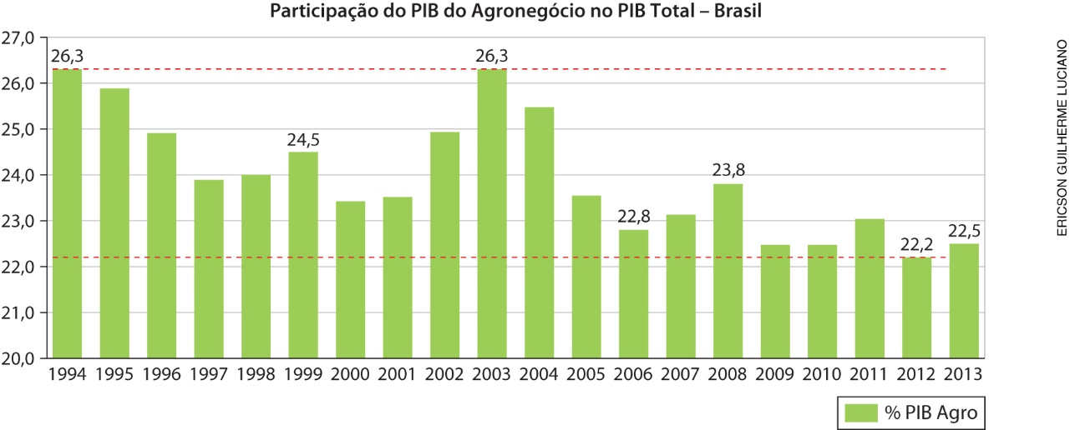
Fontes: Cepea (PIB Agro) e IBGE (PIB Total): elaboração Cepea

Saliente que a escolha do tipo de gráfico adequado a cada situação e o cuidado com determinadas características dos gráficos, como escala, legenda e proporcionalidade na representação dos dados,
são fundamentais para que as informações não sejam divulgadas de maneira enganosa ou possam levar a interpretações equivocadas.
Caso ocorram dúvidas sobre a interpretação do gráfico ser ou não prejudicada pela escala escolhida, peça aos alunos que representem os dados referentes aos anos de 1994, 1999, 2003, 2006, 2008, 2012 e 2013 em um gráfico de barras com a escala iniciando em 0% e graduada em 5%. Verifique se os alunos percebem que, nessa nova representação, as barras apresentam alturas próximas, fazendo com que a medida que representa a variação entre os valores da participação do PIB se mantenha na proporção escolhida.

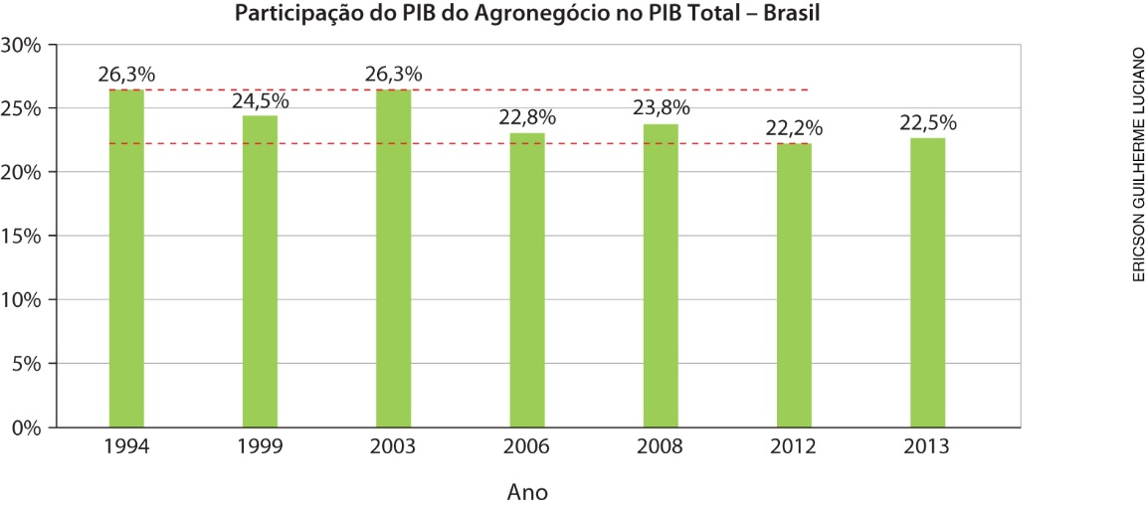
Gráfico elaborado com base nos dados do Cepea (PIB Agro) e IBGE (PIB Total)

